实验一：系统软件启动过程
实验概述：
操作系统是一个软件，也需要通过某种机制加载并运行它。在这里我们将通过另外一个更加
简单的软件-bootloader来完成这些工作。为此，我们需要完成一个能够切换到x86的保护模式
并显示字符的bootloader，为启动操作系统ucore做准备。lab1提供了一个非常小的bootloader
和ucore OS，整个bootloader执行代码小于512个字节，这样才能放到硬盘的主引导扇区中。

实验目的：
- 编译运行ucore OS的过程
- ucore OS的启动过程
- 调试ucore OS的方法

练习一：理解通过make生成执行文件的过程
1. 操作系统镜像文件ucore.img是如何一步一步生成的？
（1）gcc把一些C的源代码编译成.o文件（目标文件）
第一:生成bin /kernel
//生成init.o
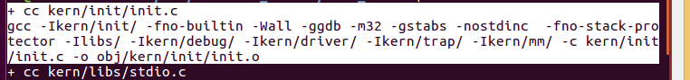
//生成stdio.o
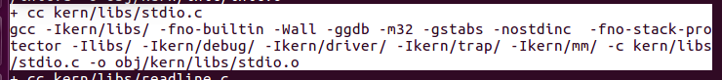

//生成readline.o
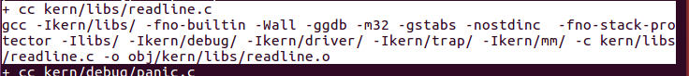
//生成panic.o
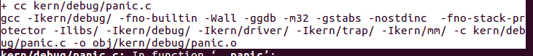
//生成kdebug.o
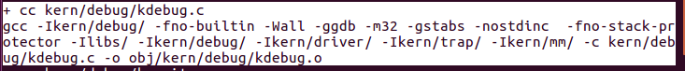
//生成kmonitor.o
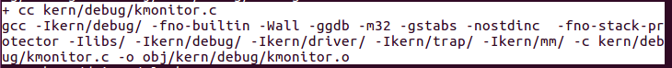
//生成clock.o
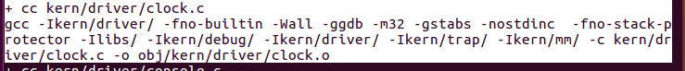
//生成console.o
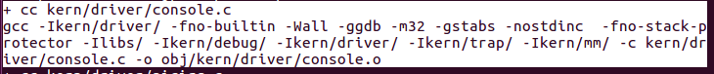
//生成picirq.o
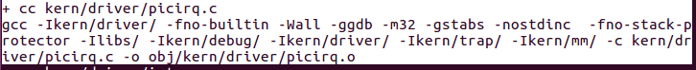
//生成intr.o
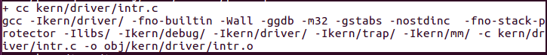
生成trap.o
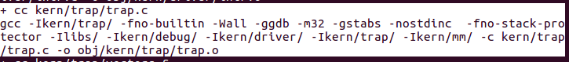
//生成vector.o
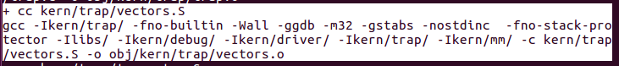
//生成trapentry.o
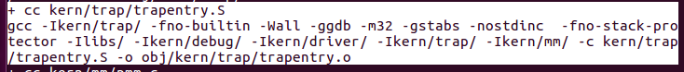//生成pmm.o
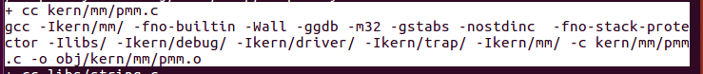
//生成string.o
//生成printfmt.o
//连接.o文件生成bin/kernel
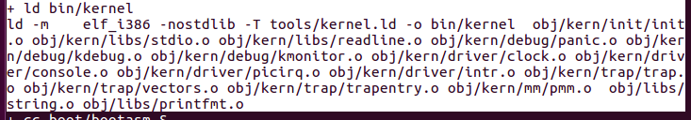

第二:生成bin/bootblock

//生成bootasm.o
//生成bootmain.o
第三：生成bin/sihn

//连接，生成bootblock
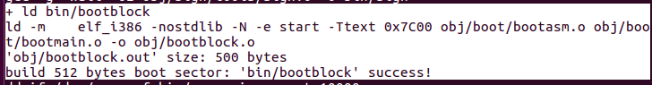

第四：生成ucore.img
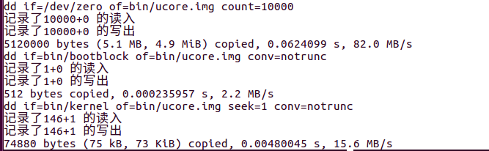

这条命令可以知道bootloader和ucore是如何生成的

练习二：
使用qemu执行并调试lab1中的软件
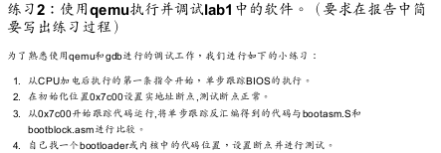

- 进行如下操作
set architecture i8086
target remote :1234
然后输入makefile labi-mon 指令
让qume把它执行的指令记录下来放到q.log
和GDB结合调试正在执行的Bootloader

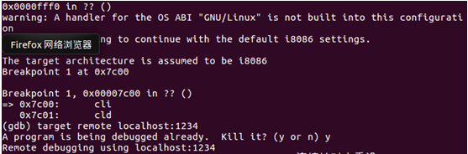
- 进行debug
Make debug
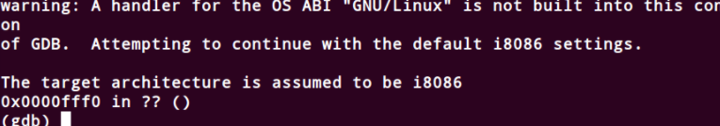
- 在gdbinit中添加
define hook-stop
x/i $pc
end
强制反汇编当前指令。
接下来使用si命令追踪bios即可
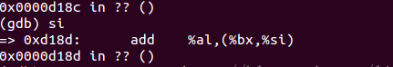
单步追踪之后，将gdb的结果与bootblock.asm比较，直到0x7ccf,除一些表达上的差异，没有很明显的区别。
- 设置断点0x7c00并且跟踪代码运行
用指令b *【断点处】
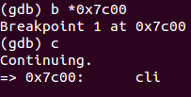
输入c继续运行到断点处然后停止
通过指令：
显示当前的2条汇编指令或多条指令
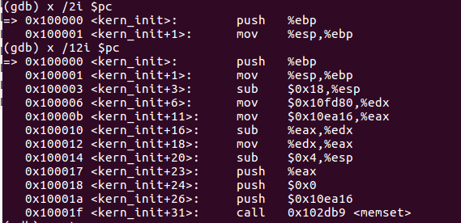

练习三：
bootloader 进入保护模式的过程。BIOS 将通过读取硬盘主引导扇区到内存,并转跳到对应内存中的位置执行 bootloader。请分析 bootloader 是如何完成从实模式进入保护模式的。

答：bootbloader首先屏蔽所有中断，之后将段寄存器清零， 打开A20地址线， 加载GDT的基地址，初始化GDT表，切换到保护模式, 跳转更新CS基地址， bootloader重新设置保护模式下的段寄存器，然后设置栈顶指针，然后进行跳转。

